Фольклорный праздник «Покров» в старшей разновозрастной группе.
Цель: познакомить детей с русским народным творчеством, народной культурой на основе праздника Покров, организовать веселое непринужденное общение детей.
Задачи:
- Формировать представления детей о культуре и традициях русского народа;
- развивать музыкальные и творческие способности детей;
- воспитывать патриотические чувства детей, любовь и уважение к обычаям своего народа.
Предварительная работа: разучивание песен, хороводов, частушек, стихов, поговорок, знакомство с русскими ремеслами и декоративно-прикладным искусством, декоративная роспись для ярмарки.
Ход мероприятия:
Хозяйка:
Здравствуйте, гости дорогие!
Веселья вам и радости!
Давно мы вас ждём-поджидаем
Праздник не начинаем.

Мы живем в краю традиций
И обычаев прекрасных.
И поэтому сегодня
Собрались мы не напрасно.
Ксюша:
На завалинках, в светелке иль на бревнышках каких,
Собирали посиделки пожилых и молодых!
Виталя:
При лучине ли сидели, иль под светлый небосвод,
Говорили, песни пели и водили хоровод.
Гена:
Добрым чаем угощались, с медом, явно без конфет.
Как и нынче мы, общались – без общенья жизни нет.
Диана:
А играли как! В горелки! Ах, горелки хороши!
Словом, эти посиделки были праздником души.
Хозяйка:
Очень часто за событиями и за суматохой дней
Старины своей не помним, забываем мы о ней.
И хоть более привычны нам полеты на луну,
Вспомним русские обычаи, вспомним нашу старину.
Рената:
Наш досуг порою мелок, и чего там говорить:
Скучно жить без посиделок, их бы надо возродить.
Хозяйка:
Отдых – это не безделки – время игр и новостей.
Ксюша: Начинаем посиделки!
Виталя: Открываем посиделки!
Все (хором): Для друзей и для гостей!
(садятся на лавки «за работу»)
Хозяйка:
Исстари, 14 октября, на Руси отмечали праздник Покров.
Вот и Покров наступил: до обеда осень, после обеда – Матушка-зима. В стародавние времена, когда заканчивались полевые работы: собран урожай, скот в стойлах готов зиму зимовать; хлеб убран в закрома – люди собирались на посиделки. Где веселились, пели песни и проводили время за любимым рукоделием. Кто за прялкой сидел, кто узор на рубахе или полотенце вышивает. Другие ложки и плошки из дерева вытачивают. То песню запоют, то плясать пойдут, то играть начнут, то шуткой перебросятся.
Как говориться в русских пословицах: «Потеха-делу не помеха».
Вот и я жду сегодня в моей горнице на посиделки ребят, да девчат (раздаётся стук в дверь).
Под русскую народную песню «Ах, вы сени», дети парами входят в зал.
Гости:
Тара-ра, тара-ра, идут гости со двора.
Песни петь, да плясать, да работу выполнять.
Здоровья вам! (кланяются)
Здравствуйте! (кланяются)
Хозяйка: Нас Покров сегодня собрал.
Просим в избу, гости дорогие! Красному гостю – красное место. Проходите…..
(Дети садятся)
Хозяйка:
Вам ли сегодня по домам сидеть, да в окно глядеть,
Грустить да печалиться!
Рады вас видеть у себя в гостях. В нашей горнице!
Здесь для вас гостей дорогих будет праздник большой,
Праздник старинный русский, «Покров» называется.
Будем трудиться да веселиться.
Степа:
Вот так чудо-чудеса
Пожелтели все леса!
Время сказочных даров-
Будем праздновать Покров!
Вика:
Осень землю покрывает
Пёстрым, праздничным ковром.
Так природа поздравляет
Нас с Великим Покровом!
Хозяйка:
А теперь сядем рядком, да поговорим ладком. Пришел к нам октябрь-батюшка. К осени собран урожай, сделаны запасы, чтобы зиму в сытости прожить. Ведь лето – припасиха, а зима – прибериха. Урожай – то убрали, всего наготовили, самое время гостей принимать да в гости ходить. Тем более что осенью много праздников.
Покров – один из самых почитаемых в народе осенних праздников.
В народе название праздника «Покров» стали связывать с природными явлениями: в этот день зачастую иней или снег впервые покрывали землю, указывая близость зимних холодов. Октябрь землю покрывает где листиком, а где снежком. По Покрову судили о погоде: «На Покров ветер с востока - зима будет холодная». «Каков Покров, такова и зима».
Регина:
Как на день Покров
Ткали множество ковров.
Первый травяной,
Лета жаркий зной.
А ковер второй –
Из листвы сухой.
Третий ковер – снег,
И он не навек.
Хозяйка:
Батюшка Покров! Покрой нашу избу теплом, а хозяина – добром!
В старые времена в праздник Покрова дня люди утепляли свои дома, конопатили окна, чтобы не было щели, топили печи, приговаривая особые слова: «Батюшка-Покров, Натопи нашу хату без дров!» Есть на Руси – матушки такая примета: «Если на Покров затопить печь березовыми дровами, то в доме всю зиму тепло будет».
Хозяйка:
Чтобы печка разгорелась, надо жару поддавать,
Чтоб частушка лучше пелась – надо пляской помогать!
Ксюша:
Если есть в лесу цветы - будет и поляночка.
Если есть в избе девчата – будет и гуляночка.
Диана:
Капуста моя, все 4 кочана.
Никогда я не плясала, только нынче начала!
Регина:
Не хотела я плясать, стояла и стеснялась,
Балалайка заиграла – я не удержалась!
Рената:
Если б не было воды, не было б и кружки.
Если б не было девчат, кто бы пел частушки?!
Все:
Мы пропели вам частушки, вы скажите от души:
«Хороши частушки ваши, и вы тоже хороши!».
Хозяйка:
Ну вот, печку растопили, можно печь блины из новой муки! Нужно угостить домового – хранителя дома и очага, чтобы он был сыт и спокоен.
Дети исполняют песню «Мы давно блинов не ели…»
Хозяйка:
С Покрова – вечера становились длинными и холодными, люди начинали заниматься рукодельем да ремеслами. А серыми осенними дождливыми вечерами собирались на посиделках. Люди собирались в избе, пели, плясали, да не забывали трудиться: прясть, ткать, шить, вязать и вышивать, да топориком махать. Как говорят в народе: «От скуки бери дело в руки».
А вы какие знаете пословицы о труде?
Дети говорят пословицы и поговорки о труде:
- Умелые руки не знают скуки.
- Без труда нет добра.
- Маленькое дело, лучше большого безделья.
- Была бы охота, будет ладиться работа.
- Дело мастера боится.
- Почет и труд рядом живут.
- Труд человека кормит, а лень портит.
- Где работа, там и густо, а в ленивом доме пусто.
- Человек от лени болеет, а от труда здоровеет.
- Кто привык трудиться, тому без дела не сидится.
Хозяйка:
Девочки, красавицы! А не желаете ли вы немножко потрудиться на наших посиделках?
Игра – соревнование «Смотай клубок»
Хозяйка:
Проходи, честной народ, не пыли дорожка
Добры молодцы идут погулять немножко.
(выходят мальчики с ложками)
Хозяйка:
Наши ложки знает целый мир,
Наши ложки русский сувенир.
Хохломские, псковские, тульские, загорские.
Вятские, смоленские, ложки деревенские.
Ансамбль «Ложкари» (под р.н.п. «Во кузнице»)
Хозяйка:
А теперь посидим – друг на друга поглядим.
Веселье – от всех бед спасенье.
Дальше бой скороговорок разрешите мне начать.
Кто-то пусть скороговорит, остальных прошу молчать.
Слушайте, запоминайте и быстро, складно повторяйте:
«Три сороки – тараторки, тараторили на горке».
Вы готовы повторять, начинай тогда играть.
(Дети по очереди по желанию повторяют скороговорку, соревнуются).

Хозяйка:
Ну, что легко повторять?
И для вас, гости званные и почтенные, я приготовила скороговорки.
Корзиночку подношу, скороговорки взять себе прошу.
Туесок мой открывайте, скороговорки вынимайте.
Ну-ка, кто из вас скороговорки говорить горазд?

СКОРОГОВОРКИ (Раздают любым взрослым, они их читают):
• У осы не усы, не усищи, а усики.
• От топота копыт, пыль по полю летит.
• Прокоп, Прокоп, украл укроп.
• Встал Архип, петух охрип.
• Носит Сеня в сени сено.

Хозяйка: Считалось, если весело Покров проведёшь – дружка найдёшь. На посиделках парни наблюдали за девчатами, кто как работает и себе невесту выбирали. Ведь с Покрова начинались веселые и шумные свадьбы.
Регина:
Батюшка Покров! Накрой землю снежком, а меня молодку – платком!
Вася:
Ты прими подарок мой – перстенек золотой! (надевает колечко на пальчик)
Оба кланяются и встаю, хозяйка повязывает девочке платок.
Хозяйка:
Расступись-ка народ,
Заведем мы хоровод,
Заведем мы хоровод –
Парень девушку берет!
Хоровод «Пошла млада за водой»
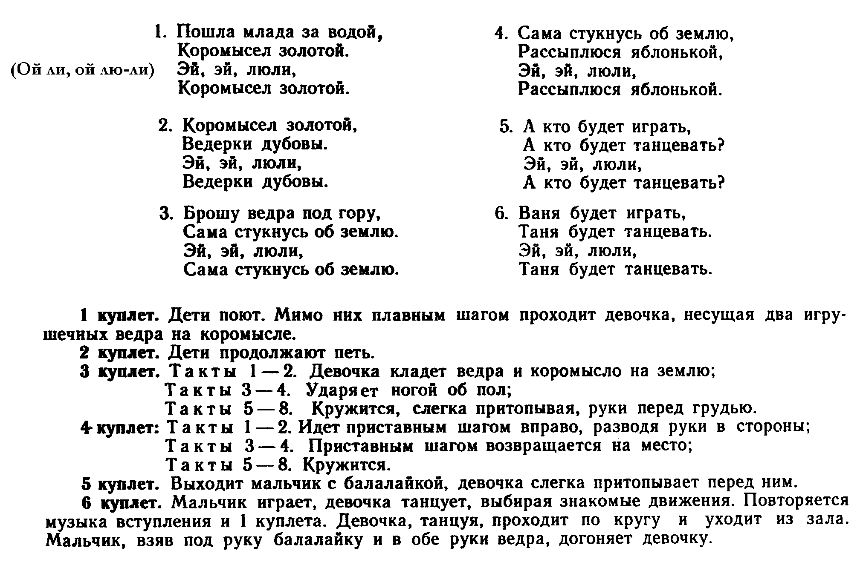
Хозяйка:
Дни общенья – это счастье,
Посиделкам каждый рад.
Делу время, а потехе
А потехе только час.
Подходи скорей сюда - будет у нас веселая игра.
Эй, народ заводи игру - хоровод.
«Как у дяди Трифона» (русская народная игра)
Как у дяди Трифона
было семеро детей,
было семеро детей,
было семь сыновей.
Они не пили, не ели,
друг на друга всё глядели, вместе делали вот так:
Все становятся в круг. Водящий в кругу. Под песенку все водят хоровод, а на словах» вместе делали вот так» показывают на водящего пальцем или рукой, а водящий в ответ показывает какую-нибудь фигуру или движение. Все остальные его повторяют до тех пор, пока водящий не выберет того, кто лучше всех выполнял эту фигуру, он и будет водящим на следующий кон.
Гена:
Хозяюшка, расскажи про Покров Богородицы!
Хозяйка:
Но не только праздник этот для веселья и забав,
Память он, как на рассвете, горестным молитвам вняв,
Богородица явилась, нас накрыла от невзгод,
Это хоть давно случилось, память до сих пор живет.
Давным-давно это было. Молились как-то люди в церкви. И вдруг, озарилась она светом. Подняли люди головы к небу и увидели Божью Матерь. Сняла она со своей головы белый платок и махнула им, благословляя молящихся людей. Она как бы закрыла своим покровом от бед и несчастий.
И в это время пошел сильный снег, покрывший всю землю. И сделался тут переход от осени к зиме. С тех пор этот день стал почитаем на Руси, а в церкви так и называется – Покров.
Соня:
От всего на свете злого
Лес, и поле, и дома –
Покрывает всё покровом
Богородица Сама.
Хозяйка:
На Покров говорили:
Святой Покров! Покрой землю снежком попышнее, а детишек покрывалом потеплее!
Вот и я сегодня хочу предложить вам укрыться под осенним покрывалом.
Игра «Прятки»
Правила игры: под веселую музыку хлопают в ладоши, танцуют, а под грустную - дети просят: «Покров помоги» и укрываются под платком.
Ведущий идет вокруг покрывала, приговаривает:
Чтоб вы не болели, крепли, здоровели!
Чтобы беды обходили стороной,
Пусть защищает Покров дорогой!
Хозяюшка:
С Покрова на Руси начинались веселые ярмарки.
Ну, вот наши посиделки и заканчиваются: – Пора и честь знать!
Покров наступил - всех на ярмарку пригласил.
Дети проходят за ярморочные прилавки и зазывают покупателей (гостей). Подходите, подходите! На товары поглядите!
Привезли издалека мы не ситцы, не шелка,
И не кольца, и не брошки, а веселые матрешки!

Подходите, по дходите! На товары поглядите!
Эти липовые ложки, блюдца, ковшики, матрешки
Расписала нам сама Золотая Хохлома!

Подходите, подходите! На товары поглядите!
Чудо с синими цветами, голубыми лепестками,
Синими цветочками, нежными виточками!

Подходите, подходите! На товары поглядите!
Если взглянешь на дощечки, ты увидишь чудеса!
Городецкие узоры тонко вывела рука!
Взрослые расплачиваются с детьми золотыми (шоколадными) конфетами.
Неожиданно появляется Петрушка.
Петрушка:
А вот и я!
Пришел вас позабавить, с праздником поздравить!
Здорово, ребятишки! Здорово, парнишки!
Бонжур, славные девчушки, быстроглазые вострушки!
Бонжур и вам, тетеньки-старушки!
Все держите ушки на макушке!
Итак, начинаю.
Говорят, что серый кот дружно с мышками живет? Это правда? (дети отвечают)
Волк зубастый, говорят, испугался двух зайчат. Это правда?
Говорят, петух в лесу скушал рыжую лису. Это правда?
Говорят, что ребятишки абсолютно не врунишки. Это правда?
Говорят, что дошколята – все отличные ребята. Это правда?
Молодцы! (уходит)

